الميدان : أنشطة هندسية المستوى : الأولى متوسط .
الكفاءة الختامية: يحلّ مشكلات تتعلق بالأشكال الهندسٌة الوسائل : كراس الأنشطة ، السبورة ، الكتاب
(وصف، تمثيل، نقل، حساب المساحة والمحيط،... ) وإنشائها باستعمال أدوات هندسية أدوات الهندسة
وخواص (الاستقامية، التعامد، التوازي، التناظر المحوري) المراجع : المنهاج، الكتاب المدرسي
المقطع : التوازي والتعامد الأستاذ :
مستوى الكفاءة المستهدف: يتعرف على شكل هندسي (وصف، نقل، إنشـاء) ويمتلك خواصا (الاستقامية ، التعامد، التوازي) ويتعلم مصطلحات ورموزا
الموارد المستهدفة:- مصطلحات وترميز ـ استقامية نقاط ـ وضعية مستقيمين - منتصف قطعة ومحور قطعة
المراحل | مؤشرات الكفاءة | أنشطة التعلــــــــــــــــــــــــــم | التقويــــــــــم
التهيئة  معارف  و أمثلة | ـ دلالة مصطلحات ورموز, الاستقامية، التعامد، التوازي ، منتصف قطعة  يتذكر ترميز ورسم الأشكال البدائية مستقيم ،نصف مستقيم ،قطعة مستقيم  يتعرف على شرط استقامية نقط ومدلولها والتعبير عنها ويستعملها  يتعرف ويميز الأوضاع النسبية لمستقيمين ويميز بين الترميز والمدلول والتسميات المختلفة  يستخدم الترميز والمدلولات السابقة في التعرف على منتصف قطعة ومحور قطعة | من صفحة رقم 132أستحضر مكتسباتي  الإجابة عن الأسئلة من 1 إلى 9  - مستقيم – نصف مستقيم – قطعة مستقيم  2- نقط في استقامية :  تكون نقط متمايزة في استقامية إذا انتمت إلى نفس المستقيم  مثال :  النقط E، G،F في استقامية ونكتب: E∈(FG)وتقرأEتنتمي إلى المستقيم(FG)  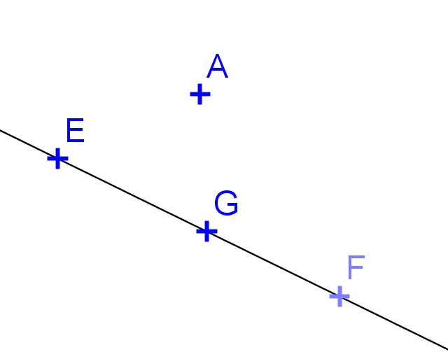  كذلك : G ∈(FE)وF ∈(EG)  النقط A ، G، E ليست في استقامية ونكتب:  A∉(EG)تقرأ A لا تنتمي إلى المستقيم (EG)  كذلك : G ∉(EA)وE ∉(GA)  3-التوازي والتعامد :  4-منتصف قطعة ومحور قطعة:  ا) منتصف قطعة  نقول عن النقطة M منتصف القطعة [AB] معناه أن النقط M ،A،B في استقامية و AM=MB  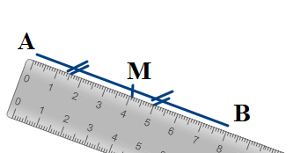  مثال :  التشفير على القطعتين [AM]و  [BM]هو الدلالة على أن : BM = AM  ا) محور قطعة مستقيم :  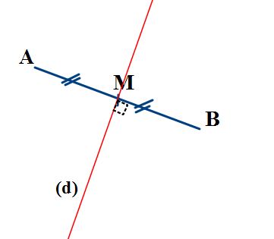  محور قطعة مستقيم هو المستقيم الذي يشمل منتصفها ويعين معها زاوية قائمة  مثال : المستقيم (d) هو محور القطعة [AB]. | ـ في رأيك متى نقول أن نقطا في استقامية؟  ـ لرسم مستقيم كم نقطة يجب أخذها من المستوي؟  ـ بماذا يرسم المستقيم؟  ـ من يعرف المستقيم كيف نرمز إليه ؟  ـ ما هو مفهوم نصف مستقيم ؟ بماذا نرمز إليه  ـ ما مفهوم قطعة مستقيم ؟ ما رمزها ؟  ـ بماذا يرمز إلى طول قطعة المستقيم؟  ـ متى نقول عن ثلاث نقط أنها على استقامة واحدة ؟ (في استقامية)  ـ متى نقول عن مستقيمين أنهما متقاطعان؟  ـ هل شرط ظهور نقطة تقاطع المستقيمين؟  ـ ما هو مفهومك لمستقيمين متعامدين ؟  تطرح أسئلة حول استعمال الترميز والتمييز بين التعامد والتوازي ويستنتج وضعيات تنتج عن خواص التعامد والتوازي لعدة مستقيمات  يطلب من التلاميذ تعيين منتصف قطعة مستقيم ومحورها في وضعيات مختلفة
  الترميز | المدلول | الشكل
  (AB) | المستقيم الذي يشمل النقطتين Aو B | 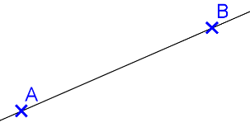
  (d) | تقرأ المستقيم d | 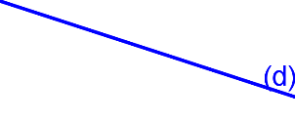
  [AB) | نصف المستقيم الذي مبدؤه Aويشمل النقطة B،وهو محدود من جهة Aوغير محدود من جهة B | 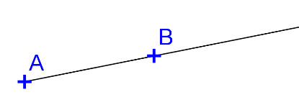
  [AB] | قطعة المستقيم طرفاها النقطتان AوB وهي محدودة بهما | 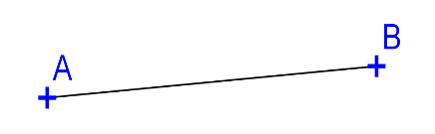
  AB | طول قطعة المستقيم التي طرفاها النقطتين AوB | 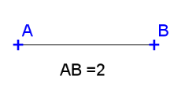
  - المستقيمان المتقاطعان
  المستقيمان المتقاطعان(عموما ) | المستقيمان المتعامدان (حالة خاصة)
  المستقيمان المتقاطعان هما مستقيمان يشتركان في نقطة وحيدة | المستقيمان المتعامدان هما مستقيمان متقاطعان يشكلان زاوية قائمة
  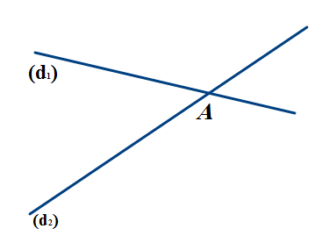 | 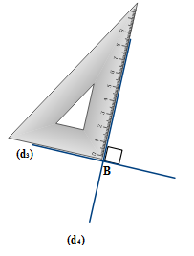
  المستقيمان (d₁)و (d₂) يشتركان في نقطة وحيدة A | المستقيمان (d₃)و (d₄) يتقاطعان في النقطة B ويشكلان زاوية قائمة
  - المستقيمان المتوازيان
  المستقيمان المتوازيان تماما | المستقيمان المتطابقان
  المستقيمان المتوازيان هما مستقيمان لا يشتركان في أية نقطة | المستقيمان المتطابقان هما مستقيمان يشتركان في كل النقاط
  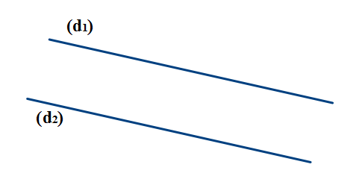 | 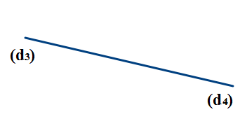
  المستقيمان (d₁)و (d₂) لا يشتركان في أية نقطة | المستقيمان (d₃)و (d₄) يشتركان في كل النقاط
  المستقيمان المتوازيان هما مستقيمان إما متوازيان تماما وإما منطابقان
ـ 01 ـ

